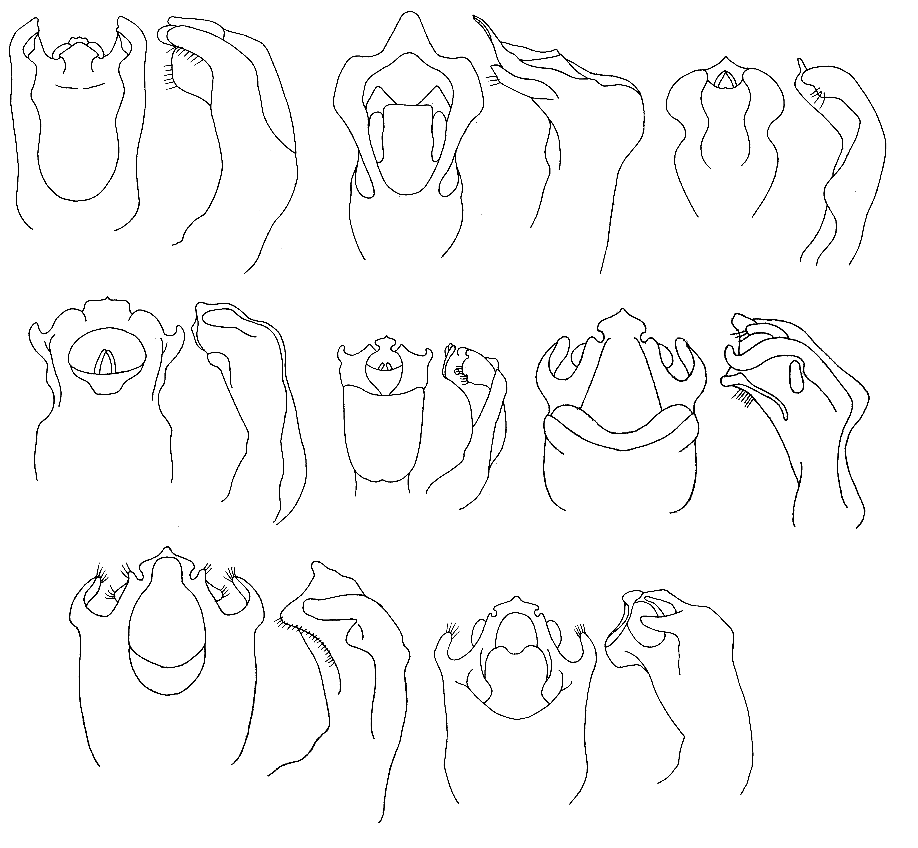
560
561
562
563
565
566
567
568
570
571
572
573
574
575
576
577
Рис. 560 – 563, 565 – 568, 570 - 577. Cryptocephalus. Эдеагус
560, 561 - C. beckeri Mor.; 562, 563 - C. oxianus Lop.; 565, 566-C. terminassianae Lop.; 567, 568 - C. heydeni Wse.; 570, 571 - C. personatus Wse.; 572, 573 - C. diadochus Lop.; 574, 575 - C. arnoldii L.Medv.; 576, 577 - C. a. sogdianus Lop.

